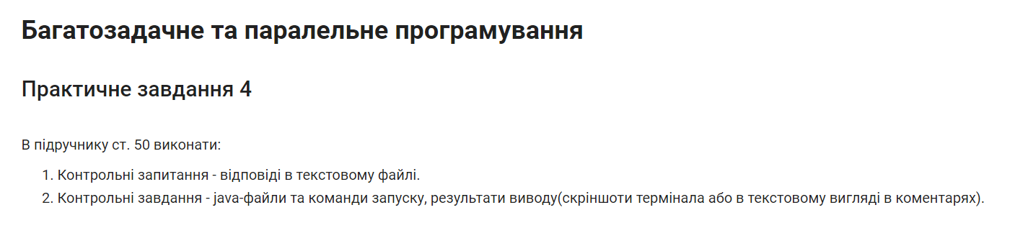

1. Різниця між командами в тому, що allgather збирає усі дані з усіх процесорів й пересилає однаковий результат усім процесорам, на відміну від alltoallv, що розбиває дані на частини й відправляє відповідним процесорам. А також alltoallv дозволяє визначити потрібне розташування даних для відправлення, а також місця куди переміщують дані, для процесора що отримує.
2. Нічого страшного не станеться просто останнє п’яте значення (index4) не буде передане ні до якого процесору.
3. 2
4. Бо тоді це буде спрощена формула суми арифметичної послідовності, але оскільки в нас не змінюється d, то можна просто n\*np для знаходження розміру масиву, що утвориться.
5. 